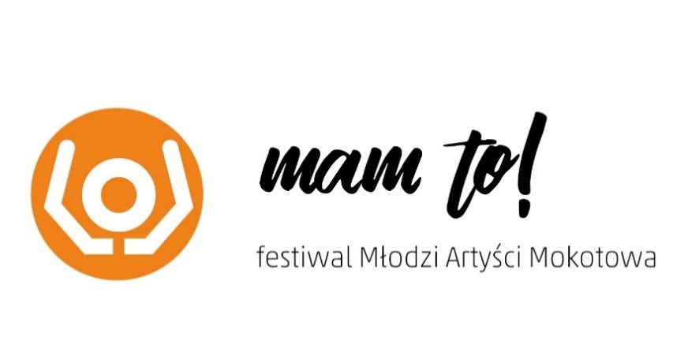
KONKUS LITERACKI
KARTA ZGŁOSZENIA

Imię i nazwisko uczestnika: ……….…………………………………………………………………………....
Imię i nazwisko rodzica/opiekuna prawnego: ……….………………………………………………………..
Numer i adres szkoły: ……….…………………………………………………………………………………..
Klasa: ……………………………………………………………………………………………...
Opiekun literacki ( imię i nazwisko, telefon, e-mail): …………………………………………………………………………

Zgoda na przetwarzanie danych osobowych

Ja, niżej podpisana/ny wyrażam dobrowolnie zgodę na przetwarzanie moich danych osobowych oraz danych mojego dziecka

………………………………………………………………………………………………………………………………………………………………
Imię i nazwisko, wiek, numer telefonu, adres e-mail, adres i nazwa szkoły

dostarczonych w formularzu konkursowym, przez Bibliotekę Publiczną w Dzielnicy Mokotów m.st. Warszawy, ul. Wiktorska 10, tel. 22-845-19-89, zwanym Administratorem Danych Osobowych,

w celu przeprowadzenia działań związanych z organizacją konkursu literackiego w ramach festiwalu MAM to!
Podanie danych jest wymogiem regulaminu Konkursu. Nie podanie danych skutkowało będzie brakiem możliwości wzięcia udziału w Konkursie. Dane będą przetwarzane tylko i wyłącznie przez okres trwania kolejnych edycji konkursu. Po zakończeniu działań związanych z organizacją konkursu zostaną one usunięte. Dane będą udostępniane innym domom kultury współpracującym w ramach Konkursu MAM to!, tj.: DK „Kadr”, Centrum „Łowicka”, DK „Dorożkarnia”, Biblioteka Publiczna w Dzielnicy Mokotów m. st. Warszawy, Młodzieżowy Dom Kultury „Mokotów”, Służewski Dom Kultury Dzielnicy Mokotów m. st. Warszawy. Dane przetwarzane będą jedynie w celu określonym powyżej. Dane nie będą również przetwarzane w sposób zautomatyzowany.
W ramach przetwarzania danych przez Administratora przysługuje Państwu prawo:
- anulowania wydanej zgody; dostępu do danych, uzyskania kopii; do sprostowania danych;
do „bycia zapomnianym” – usunięcia danych z bazy; do ograniczenia przetwarzania danych; do przenoszenia danych; do złożenia skargi do organu nadzorczego;

W sprawach związanych z Państwa danymi oraz ich przetwarzaniem mogą się Państwo kontaktować z Inspektorem Ochrony Danych Osobowych mailowo pod adresem: iod@bpmokotow.waw.pl

…………………………………………………………… ……………………………………………………………
(data, czytelny podpis osoby wyrażającej zgodę) (data, czytelny podpis opiekuna artystycznego)

